**Муниципальное бюджетное общеобразовательное учреждение**

**Титовская средняя общеобразовательная школа**

**Тема работы:**

Проблемы пресной воды.

Возможность получения пресной воды.

Стакан чистой воды.

Выполнила: Нетруненко Юлия Сергеевна, 9класс

Руководитель:

Тютюнникова Алла Михайловна

учитель физики

сл. Титовка

2018г.

**Оглавление**

1. Введение.
2. Основная часть

* Пресная вода.
* Запасы пресной воды.
* Дефицит пресной воды в РФ и других странах.
* Экологические проблемы пресной воды.
* Законы об охране воды.
* Инновационные методы получения пресной воды.
* Исследовательская часть работы:
* *Социологический опрос «Экономите ли вы пресную воду».*
* *Получение пресной воды в домашних условиях. Дистилляция с кипячением.*

1. Заключение.
2. Список используемой литературы.

**Введение**

**Цель исследования:** провести всесторонние исследование запасов пресной воды на планете Земля; рассмотреть причины «нехватки» пресной воды; донести данную информацию учащимся школ о том, что пресную воду надо экономить; познакомиться с инновационными методами получения пресной воды; научиться получать пресную воду в домашних условиях.

**Задачи исследования:**

* Изучить литературу о пресной воде.
* Рассмотреть причины нехватки пресной воды.
* Изучить статистику запасов пресной воды в России и других странах.
* Изучить законы, которые позволяют экономить и беречь запасы пресной воды.
* Познакомиться с инновационными методами получения пресной воды.
* Разработать памятку «Экономим пресную воду».

**Актуальность исследования:** Мы живем в современном мире, которой состоит из множества предприятий и заводов, которые загрязняют окружающую среду, в том числе и водоемы. Отходы от производств попадают не только в открытый водоем, но и подземные воды. А мы все знаем, что человечество получает воду из различных источников – город это или село. Вода – это источник жизни человечества и ее нужно экономить. Человечество растет, следовательно растет потребность в пресной воде. Мне стало интересно много ли запасов пресной воды на нашей планете. Какие страны нуждаются в пресной воде? Что для этого делает правительство? Также причиной моего исследования еще послужило то, что в магазинах стали продавать пресную воду в кулерах и бутылках.

**Предмет исследования:** пресная вода.

**Основная часть**

* **Пресная вода**

Все мы прекрасно понимает, что человеку для нормального существования нужна пресная питьевая вода. Из воды зародилась жизнь на планете Земля, и именно вода продолжает эту жизнь поддерживать. Организм человека на 80% состоит из воды, она активно используется в пищевой, легкой и тяжелой промышленности. Поэтому трезвая оценка имеющихся запасов крайне важна. Ведь вода – это источник жизни и технологического прогресса. Запасы пресной воды на Земле не бесконечны, поэтому эколог все чаще напоминают о необходимости рационального природопользования. Сначала разберемся с самим.

**Пресная вода** – это такая, в которой содержится не более одной десятой процента соли. Подсчитывая запасы, учитывают не только жидкость из природных источников, но также атмосферный газ и запасы в ледниках.

* **Запасы пресной воды.**

Более 97% от всех запасов воды находится в Мировом океаны – она соленая и без специальной обработки не пригодна для использования человеком. Чуть меньше 3% — это пресная вода. К сожалению, она не вся доступна: 2,15% приходится на ледники, айсберги и горные льды. Около одной тысячной процента – газ в атмосфере. И только 0,65% от всего количества доступны для потребления и находятся в пресноводных реках и озерах. На данный момент принято считать, что пресноводные водоемы – это неисчерпаемый источник. Это действительно так, мировые запасы не могут исчерпать себя даже при нерациональном использовании – количество пресной воды восстановится за счет планетарного круговорота веществ. Ежегодно из Мирового океана испаряется более полумиллиона кубометров пресной воды. Эта жидкость принимает форму облаков, а затем пополняет пресноводные источники атмосферными осадками. Проблема состоит в том, что могут закончиться легкодоступные запасы. Речь не идет о том, что человек выпьет всю воду из рек и озер. Проблема состоит в загрязнении источников питьевой воды.

* **Дефицит пресной воды**.

## **Несколько фактов о воде**

* Вода покрывает более 70% населения планеты, но только 3% пресной воды.
* Большинство природных пресной воды в лед форме; менее 1% легко доступны для потребления человеком. Это означает, что менее 0,007% воды на земле готов для питья.
* Более 1,4 млрд. человек не имеют доступа к чистой, безопасной воды во всем мире.
* Разрыв между водоснабжением и спрос на них постоянно растет, как ожидается, достигнет 40% к 2030 году.
* К 2025 году треть населения мира будет зависеть от нехватки воды.
* К 2050 году более 70% населения планеты будет жить в городах.
* Во многих развивающихся странах, процент потерь воды составляет более 30%, достигнув даже 80% в некоторых крайних случаях.
* Более 32 млрд. кубометров питьевой воды — утечка воды из городских систем водоснабжения во всем мире, только 10% утечки видима, остальные утечки незаметно и бесшумно исчезают под землей.

Потребление распределяется следующим образом: около 70% тратится на поддержание сельскохозяйственной отрасли. Этот показатель сильно меняется от региона к региону. Вся мировая промышленность затрачивает около 22%. На индивидуальное бытовое потребление приходится 8%. Имеющиеся доступные пресноводные источники не могут полностью покрыть нужды человечества *по двум причинам: неравномерное распределение и загрязнение.*

Дефицит пресной воды наблюдается на следующих территориях: Аравийский полуостров. Потребление превышает имеющиеся ресурсы более чем в пять раз. И это подсчет только для индивидуального бытового потребления. Вода на Аравийском полуострове стоит чрезвычайно дорого – ее приходится транспортировать танкерами, тянуть трубопроводы, строить заводы по опреснению морской воды.

**Пакистан, Узбекистан, Таджикистан.** Уровень потребления равен количеству имеющихся водных ресурсов. Но с развитием экономики и промышленности крайне высок риск того, что потребление пресной воды возрастет, а значит, ресурсы пресной воды будут истощаться.

В **Иране** используется 70% от ресурсов возобновляемых пресноводных источников. Вся **Северная Африка** также находится под угрозой – ресурсы пресной воды используются на 50%. На первый взгляд может показаться, что проблемы характерны для засушливых стран. Однако, это не так. Наибольший дефицит наблюдается на территории жарких стран с высокой плотностью населения. В большинстве своем это развивающиеся государств а, а значит, можно ожидать дальнейшего роста потребления. Для примера – в Азиатском регионе самая большая площадь пресноводных водоемов, а на континенте Австралия – самая маленькая. При этом житель Австралии обеспечен ресурсом более чем в 10 раз лучше, чем житель Азиатского региона. Так происходит из-за различий в плотности населения – 3 млрд. жителей Азиатского региона против 30 млн. в Австралии. Истощение запасов пресной воды приводит к выраженному дефициту более чем в 80 странах мира. Сокращение запасов сказывается на экономическом росте и социальном благополучии ряда государств. Решение проблемы – поиск новых источников, так как снижение потребления не сможет существенно изменить положение дел. Доля ежегодного истощения запасов пресной воды в мире составляет по разным оценкам от 0,1% до 0,3%. Это достаточно много, если помнить о том, что не все пресноводные источники доступны для мгновенного использования.

Подсчеты показывают, что есть страны (в основном ближний Восток и Северная Африка), в которых запасы истощаются медленно, но вода недоступна из-за загрязнения – более 95% пресной воды не пригодны для питья, этот объем требует тщательной и технологически сложной очистки. Надеяться на уменьшение потребности населения не имеет смысла – ежегодно потребление только растет. На 2015 более 2 миллиардов человек были в той или иной степени ограничены в потреблении, пищевом или бытовом. По самым оптимистичным прогнозам при том же самом потреблении запасов пресной воды на Земле хватит до 2025 года. После все страны с населением более 3 млн. человек окажутся в зоне серьезного дефицита. Таких стран почти 50. Это число показывает, что в условиях дефицита окажутся более 25% государств. Что касается ситуации в РФ, то пресной воды в России достаточно, российский регион одним из последних столкнется с проблемами дефицита. Но это не значит, что государству не стоит принимать участие в международном регулировании данной проблемы.

**Потребление воды на душу населения (м3/год)**

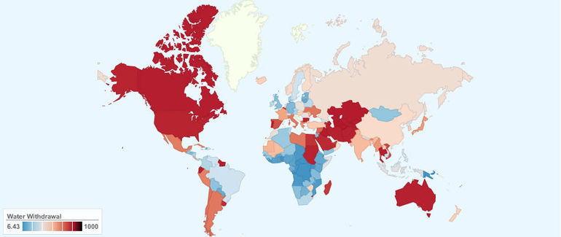

Карта иллюстрирует годовой забор воды для сельскохозяйственных, промышленных и коммунальных нужд из природных водоёмов на душу населения по странам мира.  
Лидерами водопотребления в мире являются Туркменистан (5 319 м3/год), Ирак (2 525 м3/год), Казахстан (2 345 м3/год), Узбекистан (2 295 м3/год), Гайана (2,161 м3/год), Кыргызстан (1 989 м3/год), Таджикистан (1 895 м3/год), Канада (1 468 м3/год), Азербайджан (1 415 м3/год), Суринам (1 393 м3/год), Эквадор (1 345 м3/год), Таиланд (1 366 м3/год), Эквадор (1 345 м3/год), Иран (1 288 м3/год), Австралия (1 218 м3/год), Болгария (1 099 м3/год), Пакистан (1 092 м3/год), Афганистан (1 061 м3/год), Португалия (1 088 м3/год), Судан (1 025 м3/год), США (972,10м3/год). В СНГ не малый объём воды изымается из природных водоёмов и на Украине (781,4 м3/год).  
Относительно низкое водопотребление на душу населения отмечается в Африке, а также Европе, включая Россию (455,50 м3/год) и Белоруссию (289,20 м3/год).  
В среднем на Земле каждый год на душу населения изымается из природной среды 499 м3 воды.

**Процент потребляемой воды от общих запасов возобновляемых водных ресурсов страны**

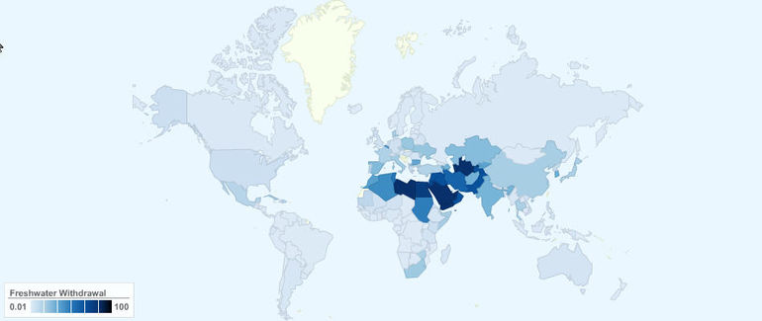

Карта иллюстрирует использование воды поверхностных и подземных источников в отношении от общих водных запасов каждой страны (%). У некоторых стран процент потребляемой воды от собственных запасов водных ресурсов превышает 100%. Это означает, что вода в страну импортируется или поступает трансгранично.

Самое высокое потребление воды в сравнении с собственными возобновляемыми запасами водных ресурсов характерно для Кувейта (2075%), Объединённых Арабских Эмиратов (1867%), Ливии (711,3%), Катара (381%), Саудовской Аравии (236,2%), Йемена (161,1%), Египта (94,69%).  
На постсоветском пространстве ситуация складывается следующим образом: Узбекистан (115,7%), Туркменистан (99,59%), Таджикистан (74,84%), Кыргызстан (42,37%), Армения (36,39%), Азербайджан (34,75%), Казахстан (30,47%), Украина (26,88%), Молдавия (19,83%), Беларусь (4,81%), Грузия (2,56%), Россия (1,46%), Эстония (1,23%), Литва (1,07%), Латвия (0,81%).

Согласно докладу ООН **за последнее столетие потребление воды более чем в два раза превысило темпы роста населения**.

— Уже сейчас 2,8 миллиарда человек (40% населения Земли) в той или иной мере испытывают нехватку воды.  
— Более 1,2 миллиарда человек живёт в условиях физической нехватки воды, когда для различных нужд изымается 75% стока рек (прежде всего это Северная Африка, Ближний Восток, а также некоторые регионы Китая и Индии).

* **Экологические проблемы**.

Ресурсы пресной воды на планете распределены неравномерно – это и приводит к выраженному дефициту в конкретных регионах, вместе с плотностью населения. Понятно, что решить эту проблемы невозможно. Но можно справиться с другой – с загрязнением существующих пресноводных водоемов. Основные примеси-загрязнители – это соли тяжелых металлов, продукты нефтеперерабатывающей промышленности, химические реагенты. Загрязненная ими жидкость требует дополнительной дорогостоящей обработки. Запасы воды на Земле истощаются и из-за вмешательства человека к гидрооборот. Так, возведение плотин привело к падению уровня вод в таких реках как Миссисипи, Хуанхэ, Волга, Днепр. Строительство гидроэлектростанций позволяет получить дешевую электроэнергию, но наносит ущерб пресноводным источникам. Современная стратегия борьбы с дефицитом – это опреснение, которое получает все большее распространение, особенно в восточных странах. И это несмотря на высокую стоимость и энергоемкость процесса. На данный момент технология полностью себя оправдывает, позволяя пополнять естественные запасы искусственными. Но технологической мощности может не хватить для опреснения, если истощение по запасам пресной воды продолжится в том же темпе.

* **Законы об охране воды**

На земном шаре сегодня найдется немного государств, где не были бы приняты законы, защищающие и охраняющие водные ресурсы. В Англии — это законы о речных советах (1948 год) и охране рек от загрязнения (1951 и 1969 годы), которые регламентируют всю политику в отношении использования водных ресурсов страны.

В США с 1899 по 1961 год было издано шесть общегосударственных законов по охране воды, а в 1950 году организован Консультативный совет Сената страны по национальным водным ресурсам. С большим опозданием совет провел учет современного состояния рек и озер США и наметил ряд мероприятий по их охране, в том числе увеличение финансовой помощи местным властям в строительстве очистных сооружений и организации более эффективного контроля за состоянием водных источников.

Уже в первые годы Советской власти проявлялась забота советского правительства об эффективном использовании водных ресурсов. Известны указания В. И. Ленина об орошении земель в Туркестане, Закавказье, Поволжье, о развитии гидроэнергетики, об охране рыбопромысловых водоемов, об использовании лечебных вод для нужд здравоохранения и другие. Было принято немало правовых актов, которые сыграли важную роль в организации рационального использования и охраны вод.

Первые декреты советского правительства о воде учитывали интересы тех районов, где вода была основной производительной силой.

Основа законодательства — закрепленная Конституцией СССР государственная общенародная собственность на воды.

Нам, жителям России, повезло, в настоящее время мы все еще не испытываем нехватки пресной питьевой воды, однако Правительство России уже стремиться решать не только проблемы водоотведения, но и улучшения качества воды.

В настоящее время  кажется, что  любой вопрос по отношению к воде регламентирован законодательными актами:

1. Водный кодекс Российской Федерации от 16 ноября 1995 г. (с изменениями от 30 декабря 2001 г., 24 декабря 2002 г., 30 июня 2003 г.
2. Федеральный закон от 6 мая 1998 г. N 71-ФЗ"О плате за пользование водными объектами"(с изменениями от 30 марта 1999 г., 7 августа 2001 г., 30 декабря 2001 г.)
3. ФЗ о питьевой воде.
4. Об усилении надзора за производством и оборотом минеральной и питьевой воды.
5. ЗАКОН РФ о санитарно-эпидемиологическом благополучии населения от 30 марта 1999 г. № 52-Ф.
6. ГОСУДАРСТВЕННЫЙ СТАНДАРТ РФ «Безопасность в чрезвычайных ситуациях Защита систем хозяйственно-питьевого водоснабжения» дата введения 1996-07-01.
7. Постановление Правительства Российской Федерации от 10 апреля 2007 г. № 219 «Об утверждении Положения об осуществлении государственного мониторинга водных объектов».
8. Постановление Правительства Российской Федерации от 23 июля 2007 г. № 469 «О порядке утверждения нормативов допустимых сбросов веществ и микроорганизмов в водные объекты для водопользователей».

Кроме них различные функции управления водными ресурсами страны осуществляют Государственные комитеты по гидрометеорологии, охране окружающей среды, горному надзору, министерства геологии, рыбного хозяйства, здравоохранения, морского флота, республиканские министерства речного флота и жилищно-коммунального хозяйства, а также ряд других министерств и ведомств, деятельность которых в той или иной степени связана с водными ресурсами. Однако, мы подрастающее поколение, не обладаем полными знаниями о данных законах, но каждодневно пользуемся их результатами, видим, что их нарушают.

* **Инновационные технологии получения чистой питьевой воды.**

Каждый десятый житель планеты не получает обычную питьевую воду в достаточном количестве. Для решения этой самой насущной проблемы человечества лучшие инженеры по всему земному шару разработали широкий спектр больших и малых, устройств, производящих чистую воду. Ежегодно появляется множество инноваций, упрощающих и удешевляющих эти процессы, и оборудование становится компактней и дешевле. На сегодняшний день во всём мире от нехватки питьевой воды страдают не менее 663 миллионов человек, и решение этой задачи с каждым годом становится всё актуальней.

Для получения пресной воды используются разные технологии — от конденсации воды из разряжённого воздуха и опреснения солёной морской воды до водяных чипов с ультрафиолетовой очисткой, которые можно применять в домашних условиях. Конечно, не все из существующих технологий вышли за пределы лабораторий, но те из них, которые были внедрены, уже позволили получить миллиарды литров чистой воды.

* **Башня по сбору питьевой воды Warka Water**

Разработчикам понадобилось несколько лет для создания башни Warka Water, и в прошлом году первая опытная установка, способная получать чистую воду прямо из воздуха, всё-таки заработала в эфиопской деревушке. Уникальный проект, заслуживший награду, основан на концепции сбора воды из тумана.

Конструкция представляет собой огромный цилиндр из сплетенных бамбуковых прутьев, внутри которого натягивается ячеистая сетка. Башню окаймляет навес, позволяющий местным жителям отдохнуть в теньке, пока конденсат переливается в емкость из-под основания башни. Создатели башни планируют начать массовое производство к 2019 году.

* **Крошечный УФ очиститель воды**

Не все люди, страдающие от недостатка чистой воды, проживают в засушливых регионах. Иногда «кругом вода, но не испить ни капли, ни глотка» из-за загрязнения окружающей среды или других экологических проблем. Существующие системы очистки, как правило, дорогие и малопроизводительные. Исследователи из Стэнфордского университета и Национальной лаборатории SLAC недавно разработали УФ очиститель воды, размещаемый в крошечном прямоугольном корпусе, который сокращает процесс очищения воды с 48 часов до 20 минут. Несмотря на то, что до массового производства устройства ещё очень далеко, лабораторные испытания прототипа дают надежду, что создание этого чипа может стать первым шагом на пути к новому поколению методов очистки, помогающих превратить грязную воду в питьевую.

* **Плавучий опреснитель воды на солнечных батареях  Pipe**

Новый опреснительный проект, разработанный для Калифорнии и получивший название Pipe, произвёл фурор прошлым летом, предоставив 5,7 миллиардов литров чистой питьевой воды для пострадавшего от засухи штата. Получающая энергию от солнечных батарей платформа работает по принципу электромагнитного метода опреснения. Для превращения морской воды в питьевую используются фильтрация и термальные ванны, а получаемый побочный продукт затем выводится обратно в океан. Внешне Pipe скорее напоминает гигантскую сверкающую скульптуру, произведение искусства, а не промышленную установку. Она радует глаз и греет душу сознанием того, какая большая проблема решается с её помощью.

* **Крупнейшая в мире установка для сбора тумана**

Самая большая установка для сбора тумана представляет собой гигантский сеточный забор, улавливающий густой туман в марокканской пустыне и превращающий его в чистую свежую водицу. Хитроумное устройство площадью около 600 квадратных метров очень выгодно использует природные условия засушливого региона Aït Baâmrane, где туман, больше напоминающий плотное одеяло, покрывает всё вокруг шесть месяцев в году. Установка в сутки производит 77 литров питьевой воды на каждый квадратный метр сетки. При помощи насосной системы на солнечных батареях и труб чистая питьевая вода нодаётся более 400 местным жителям, для которых ранее получение воды было невероятно сложной проблемой.

* **Водяной нано-чип**

Основным препятствием для внедрения технологий водоочистки для бытовых нужд населения в засушливых районах всегда являлась их большая себестоимость. Исследователи, инженеры, конструкторы буквально сбились с ног, пытаясь решить эту проблему. Неожиданное и очень оригинальное решение было предложено учёными Техасского университета в Остине и немецкими учеными из Марбургского университета. Они изобрели «водяной чип», создающий слабое электрическое поле, которого, однако, достаточно для опреснения небольшого количества воды. Судя даже по результатам первых экспериментов, этот чип, работающий на обычных батарейках, может стать решением для потребителей. Для дальнейших испытаний и содействия развитию технологии этого очень перспективного и портативного способа был специально создан стартап Okeanos Technology.

* **Волновая электростанция Carnegie Perth Wave Energy.**

Проект Carnegie Perth Wave Energy решил убить сразу двух зайцев, объединив метод получения электричества от подводных течений с методом обратного осмоса для опреснения морской воды. Установка по типу плавающего буя работает у побережья Перта в Западной Австралии, где особенно важны именно экологически чистые методы производства электроэнергии. Три погружных 240-киловаттных буя закреплены на морском дне с помощью тяжёлых гидравлических насосов, проталкивающих воду через мощные турбины, в то время как вся система покачивается в глубинах океана. Встроенная опреснительная система использует часть производимой электроэнергии для создания чистой питьевой воды, а остальная часть электроэнергии подается обратно на берег непосредственно в сеть. Этот небольшой проект местного масштаба является частью более крупного плана использовать данную технологию опреснения в качестве неистощаемого и безопасного источника чистой питьевой воды для местных жителей.

* **Практическая часть исследования.**

1. ***Социологический опрос учащихся и учителей – предметников***

***МБОУ Титовской СОШ.***

В школе обучается всего 81 учащихся. Среднее и старшее звено составляет 45 человек. Опрос проводился добровольно среди учащихся 5-11 классов. Также социальном опросе принимали учителя –предметники и администрация школы.

Анализ опроса:

|  |  |  |
| --- | --- | --- |
| Вопрос | Учителя- предметники | Учащиеся 5-11 классов |
| Опасно ли загрязнение воды для человека? | 100% | 100% |
| Производятся ли очистительные работы водоемов в селе? | Нет - 100%  Да- 0 | Нет – 100%  Да-0 |
| Используете ли вы дома дополнительную очистку воды? (фильтры) | да – 50%  иногда – 40%  нет 10% | да - 50%  не задумывались – 50% |
| Вы и ваши родители загрязняете водоемы? | Нет-100 | Нет-70%  Не знаю-20%  Да-10% |
| Экономите ли вы воду дома? | да - 40%  нет – 60% | Нет -100% |
| Задумывались ли вы об экономии и охране воды в масштабах государства? | нет – 90%  да – 10% | нет – 50%  да - 30% (узнали из уроков географии)  воды много – 20% |
| Считаете ли вы проводимую работу в школе по данной тематике нужной и важной? | да – 90%  нет – 10% | да – 70%  нет – 30% |

**Вывод:** проведя данный социологический опрос среди учащихся, я выяснила, что молодое поколение не задумывается о нашем будущем. О том, что произойдет с нашей планетой и ее ресурсами, а именно с водными ресурсами. Поэтому я считаю, что среди учащихся надо больше проводить тематические конкурсы, викторины, лектории, семинары и другие формы работы о значении, об охране и экономии пресной воды.

1. ***Получение пресной воды в домашних условиях.*** Для проведения эксперимента по получению пресной воды я использовала известный способ «Дистилляция с кипячением».

**Дистилляция с кипячением.** Дистилляция – один из самых старых способов получения пресной воды из соленой. В настоящее время существует несколько методов, основанных на этом принципе: вскипятить воду, а затем сконденсировать водяной пар, и вот у вас чистейшая жидкость.

В промышленном производстве воды сейчас превалируют два метода: один из них известен довольно давно, это метод многоколонной дистилляции (Multi-effect Distillation, или MED), когда производится кипячение соленой воды в первой колонне и используется тепло образованного пара для нагревания последующих колонн. Метод надежный, но по степени своей эффективности стоящий с самом конце рейтинга экономичности.

Более эффективным считается дистилляция мгновенным вскипанием (Multi-stage-flash, или MSF): в этом случае соленую воду испаряют в камерах, где постепенно снижается давление, а значит, и нужна меньшая температура, чтобы довести воду до кипения.

Есть еще два метода, которые являются своего рода развитием первых двух: это мембранная дистилляция (Membrane Distillation, или MD), при которой роль «змеевика-холодильника» выполняет гидрофобная мембрана, пропускающая водяной пар, но удерживающая воду; и компрессионная дистилляция (Mechanical Vapor Compression, или MVC ), когда для нагрева соленой воды в самой первой колонне применяют сжатый, а значит, перегретый пар.

У всех этих методов есть один принципиальный недостаток – чтобы превратить воду в пар, нужна огромная энергия. Для нагрева воды от 0 до 100 градусов необходимо затратить 420 килоджоулей энергии, но, чтобы эту нагретую воду обратить в пар, потребуется уже 2260 килоджоулей. Для установок такого типа [расход только электроэнергии](http://www.gsp-bmt.ru/services/1/14.html) составляет от 3,5 кВт-час на кубометр полученной пресной воды.

Дистиллированная вода — очищенная вода, практически не содержащая примесей и посторонних включений. Дистиллированная вода сама по себе пригодна для питья.

**Экспериментальная часть «Получение пресной воды».**

***Оборудование:*** кастрюля с выпуклой крышкой, 1 литр соленной воды, стеклянная или пластиковая чаша (помещаем в кастрюлю), лед и газовая плита.

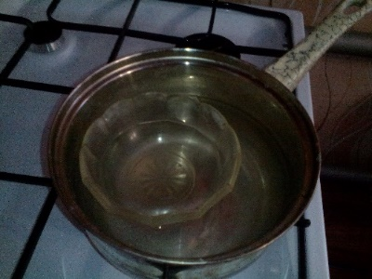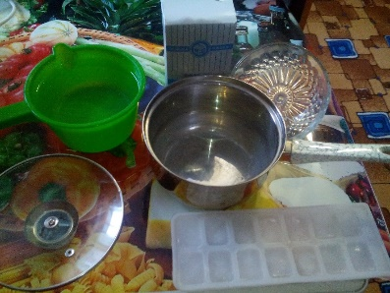Ход эксперимента.

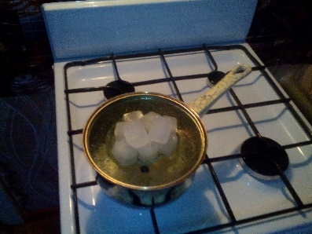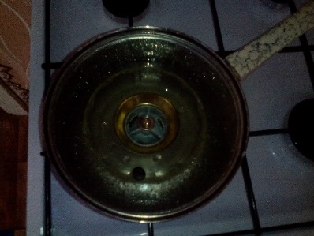

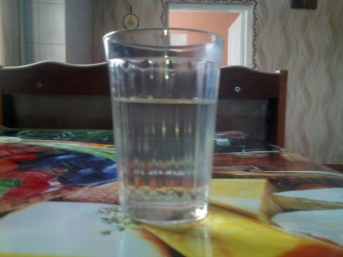Опыт проводила 1ч 20 минут. Через каждые 10 минут я отключала газ и сливала воду (конденсированный пар), которая накапливалась в чаше. Вот что получилось из моего эксперимента:

Использовали – 1 литр соленой воды (в литре воды растворили 3 столовой ложки поваренной соли).

Из 680 мл соленной воды было получено 160 мл пресной воды. Осталось 320 мл соленой воды.

**Вывод:** Если вам срочно понадобилось получить небольшое количество дистиллированной воды, то данный способ вас обязательно выручит, потребовав от вас совсем малость усилий и времени. Пить ее тоже долго нельзя, поэтому к ней немного добавляют природных солей. Но на какое –то время утолить жажду можно. Для получения большого количества пресной воды потребуется много времени и больших затрат (расход энергии).

**Заключение.**

Рассмотрев поставленные нами вопросы, мы пришёл к выводу, что вода играет важную роль в жизни человека. Запасы пресной воды еще в природе есть, но их надо экономно беречь. И все это зависит от человека. По результатам работы были сделаны следующие выводы:

1. Изучив литературу, мы узнали, что запасы пресной воды на Земле малы. Морская вода, составляющая больший процент воды на Земле, непригодна для питья и может нанести вред здоровью человека.

2. Опытным путём мы доказали, что можно из солёной воды получить пресную – питьевую.

3. Получение питьевой пресной воды искусственным путём позволит решить проблему нехватки воды во многих регионах мира. Но получение пресной воды – это очень дорогая процедура, требующая очень больших денег. И поэтому мы рекомендуем вам, ребята, бережно относится к запасам питьевой воды.

4. Не допускать строительство промышленных предприятий вблизи рек и озер.

5. Строить новые современные и безопасные очистительные сооружения.

**Список используемой литературы**

1. Я познаю мир: Детская энциклопедия: Химия / Авт.-сост. Л.А. Савина. – М.: ООО «Фирма «Издательство АСТ», 1999.
2. Энциклопедия для детей. Том 17. Химия/ Глав. Ред. В.Володин; вед.науч.ред. И.Леенсон. – М.: Аванта+, 2004.
3. Речкалова Н.И., Сысоева Л.И. Какую воду мы пьем //Химия в школе: статья  Н.И.Речкалова, Л.И. Сысоева. -  2004 - № 3.
4. Большая книга для любознательных. Пер. с англ. - Москва «Росмэн» 2000.
5. Барабанов О.Н., Голицын В.А., Терещенко В.В. Глобальное управление. М.: МГИМО, 2006.
6. Данилов-Данильян В.И. Дефицит пресной воды и мировой рынок // Водные ресурсы. 2005. № 5.
7. О состоянии и использовании водных ресурсов РФ в 2007 году // Водная стратегия Российской Федерации на период до 2020 года.
8. <https://republic.ru/biz/1022814/>